第一步:
http://download.wangwang.1688.com/aliim6_download.php
下载阿里巴巴软件 并安装
选 阿里巴巴中国站，登录!!
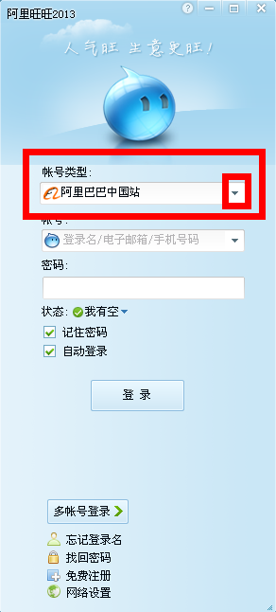
会自动登录到 阿里巴巴在点击下面看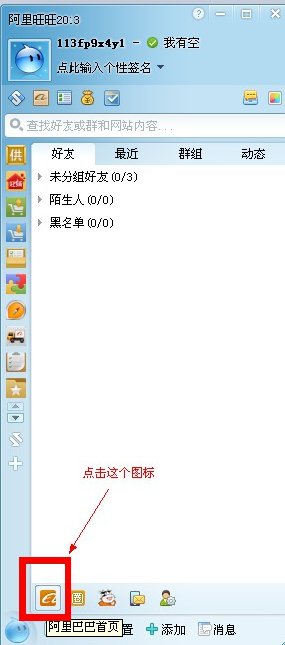
进入以后 复制这个链接 www.taobao.com 到浏览器 就可以进去淘宝了 进入天猫就输天猫的键接就可以了。 这样就可以正常使用了
